- Что такое ExportIFC и зачем он нужен
Этот документ является очень короткой выжимкой из основного мануала ExportIFC_manual.md. Для полноценного понимания процесса и всех нюансов работы с ExportIFC, рекомендуется ознакомиться с полным вариантом мануала.
ExportIFC — это связка обычного Python-скрипта и pyRevit, которая автоматически выгружает IFC из Revit-моделей по списку в Excel.
Экспорт идёт так:
- список моделей и настроек берётся из admin_data\manage.xlsx;
- для каждой модели определяется её версия Revit;
- Revit запускается через pyRevit с нужной версией;
- конфигурации экспорта берутся из IFC-конфигов (JSON) и маппингов (TXT);
- результаты и история выгрузок фиксируются в admin_data.
ExportIFC не заменяет BEP и стандарты компании, а автоматизирует рутину:
- «прогоняет» пачку моделей по расписанию;
- контролирует, какие модели действительно требуют перевыгрузки;
- складывает IFC по предсказуемым путям.
Кому это нужно:
- BIM-координатору / BIM-менеджеру — вести список моделей, контролировать конфиги IFC и качество выгрузки.
- Техническому спецу / админу — поставить Python, pyRevit, настроить settings.ini, Планировщик задач и права.
Обычным проектировщикам этот документ не обязателен — им максимум нужен короткий FAQ «что делать, если IFC не обновился».
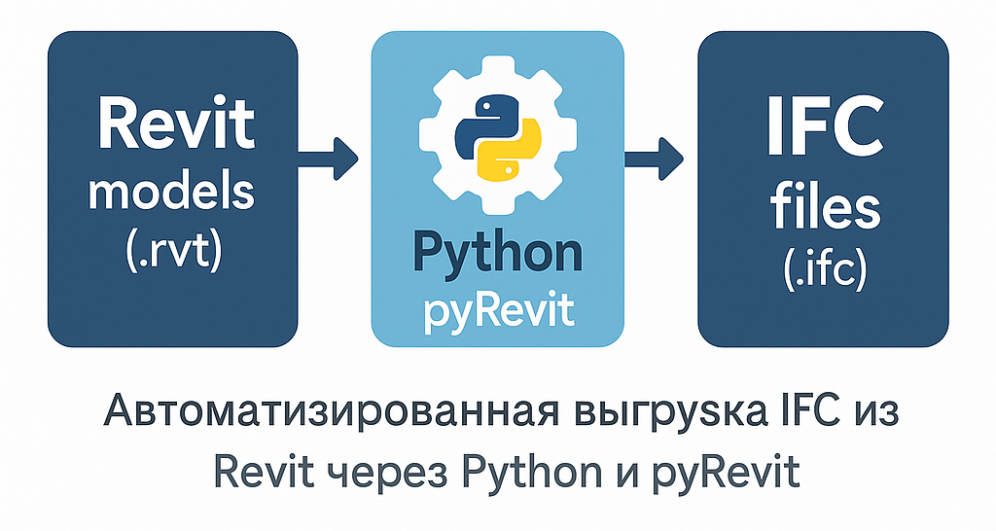
Общая схема работы ExportIFC.

- Как в целом устроен ExportIFC (очень коротко)
Цепочка всегда одна и та же:
- Запуск оркестратора (Python / main.py):
  - читается _settings\settings.ini;
  - читается admin_data\manage.xlsx и history\history.xlsx;
  - формируются задачи по моделям и версиям Revit.
- Формирование задач:
  - для каждой версии Revit создаётся TaskXXXX.txt (список моделей);
  - в admin_data\tmp.csv пишется полный набор параметров экспорта (пути к моделям, JSON, маппингу и папкам вывода).
- Запуск pyRevit:
  - для каждой версии вызывается pyrevit run ExportIFC.py --models=TaskXXXX.txt --revit=XXXX;
  - в процесс Revit передаётся EXPORTIFC_ROOT — путь к скриптам и settings.ini.
- Работа внутри Revit (ExportIFC.py):
  - читается tmp.csv;
  - по каждой строке:
    - открывается модель,
    - ищется 3D-вид по имени из settings.ini,
    - читаются JSON-конфиги и маппинг,
    - выполняется экспорт IFC (с маппингом и, при необходимости, без).
- Завершение:
  - обновляется history.xlsx;
  - Удаляется временный tmp.csv.
  - в admin_data\_logs пишутся текстовые логи по проблемным моделям.

ExportIFCfromRevit\
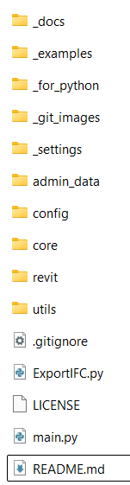
Структура папок в корне репозитория

- Быстрый старт (что сделать по шагам)
Этот раздел — то, чем в Word-доке будут реально пользоваться.
  - Перед стартом должно быть уже готово
- Установлены нужные версии Revit.
- Из Revit скопирован Autodesk.IFC.Export.UI.dll в
_settings\ApiIFCExporter\Autodesk.IFC.Export.UI.dll.
- Установлен Python 3.12+ (через официальный установщик) и доступен в консоли как:
- Установлен и работает pyRevit:
  - вкладка pyRevit видна в Revit;
  - CLI pyrevit доступен в консоли.
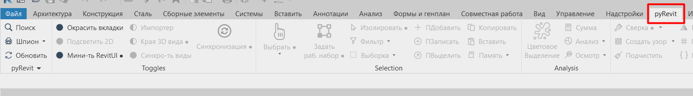
Revit с видимой вкладкой pyRevit
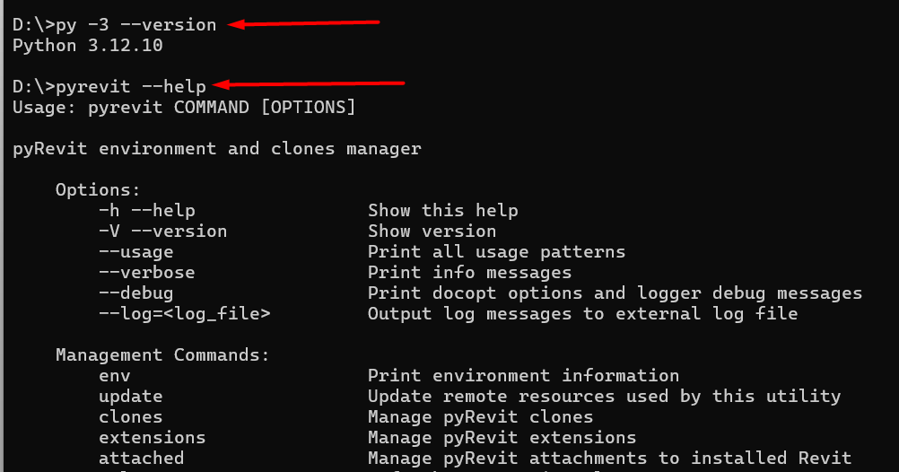
Консоль с py -3 --version и pyrevit --help

3.2. Подготовка репозитория и openpyxl
- Скачать или клонировать ExportIFCfromRevit в стабильное место
(например, D:\BIM\ExportIFCfromRevit).
- Из папки _settings\bat\ запустить:
  - install_openpyxl_pip_or_whl.bat — основной вариант;
  - если строгий офлайн — openpyxl_offline_install\install_openpyxl_zip.bat.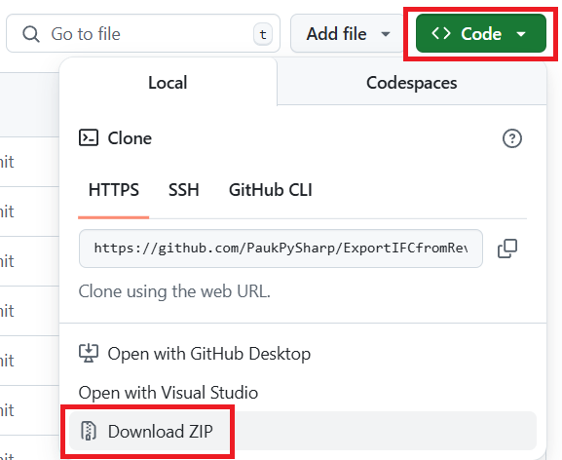
Кнопка Download ZIP на GitHub
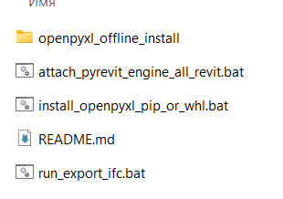
Структура папки _settings\bat

3.3. Краткая проверка pyRevit
- Запустить _settings\bat\attach_pyrevit_engine_all_revit.bat — привязать нужный engine (обычно Python 3.4.2) ко всем установленным Revit.
- В консоли проверить:
- pyrevit --help
- В Revit убедиться, что pyRevit грузится без ошибок.
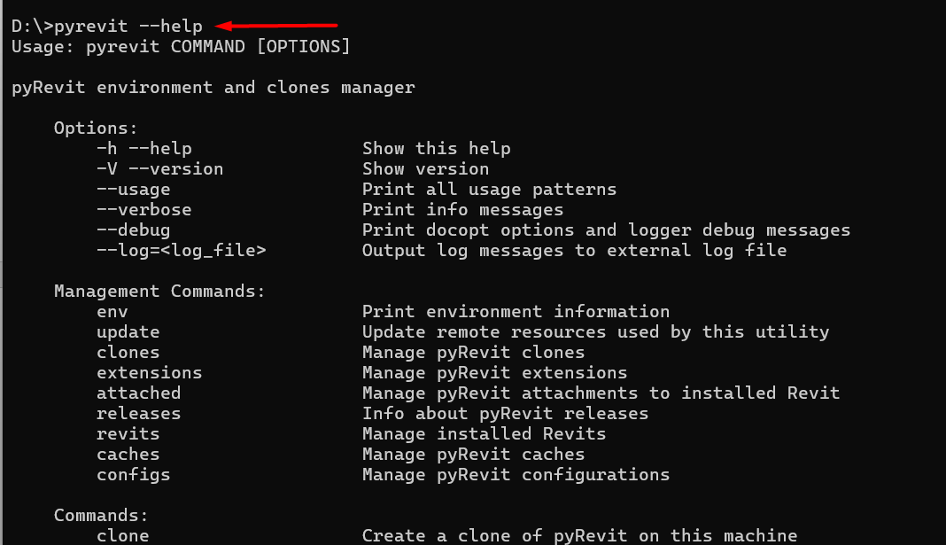
Консоль с py revit --help

3.4. Минимальная настройка _settings\settings.ini
Для первого запуска достаточно привести в порядок 4 вещи (далее очень кратко, подробности см. основной мануал ExportIFC_manual.md):
1. Пути к папкам:
В секции [Paths]:
- dir_export_config — где лежат IFC-конфиги (общие + проектные):
- например - dir_export_config = D:\BIM\IFC_Configs
- dir_admin_data — рабочая папка с Excel и логами:
- например - dir_admin_data = \\SERVER\BIM\ExportIFC\admin_data
2. Режим работы:
В [Settings]:
- сначала отлаживаемся локально:
- is_prod_mode = False
— используется папка admin_data рядом с репозиторием;
- потом переводим в боевой режим:
- is_prod_mode = True
и уже используется dir_admin_data.
3. Версии Revit и имя 3D-вида:
В [Revit]:
revit_versions = 2021,2022,2023,2024
export_view3d_name = Navisworks
Важно:
— все версии из revit_versions должны быть реально установлены;
— в каждой модели для экспорта должен быть 3D-вид с точным именем Navisworks (или тем, которое вы здесь указали), не шаблонный.
4. Дополнительная выгрузка без маппинга (опционально):
В [Settings]:
enable_unmapped_export = False; сначала так
Когда основная выгрузка стабильно работает, можно включить:
enable_unmapped_export = True
и настроить дополнительные колонки E/F в manage.xlsx.
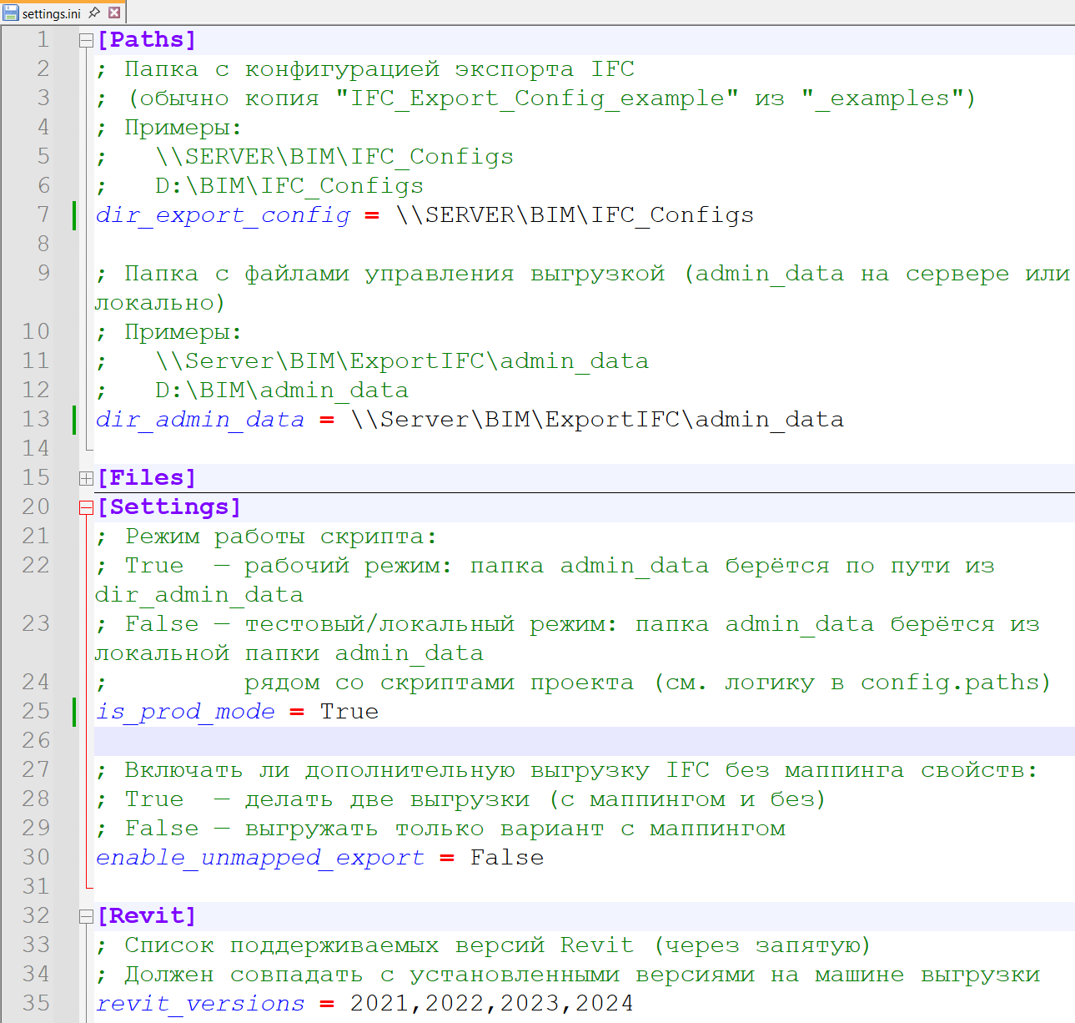
Фрагмент settings.ini

3.5. Конфиги IFC (пример + новый проект)
- Взять пример:
  - _examples\IFC_Export_Config_example
и скопировать его в папку dir_export_config.
- Структура типового набора:
  - 00_Common — общие JSON-конфиги (например, Export_Settings_NotAttributes.json);
  - 01_Export_Layers — файлы маппинга категорий (Layer_Mapping.txt);
  - 02_Project_example — пример проектного набора:
    - Export_Settings.json — основной профиль выгрузки IFC;
    - Property_Mapping.txt — маппинг параметров.
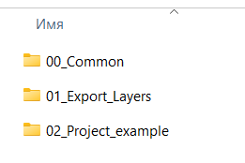
Окно проводника с 00_Common, 01_Export_Layers, 02_Project_example
- Для реального проекта обычно делают:
  - копию 02_Project_example → 02_<ProjectName>;
  - настраивают Export_Settings.json через диалог экспорта IFC в Revit;
  - правят Property_Mapping.txt под требования проекта.
  - Привязывают Property_Mapping.txt к Export_Settings.json.
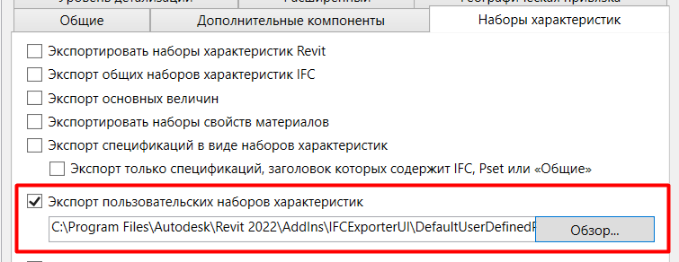
Должна быть ссылка на Property_Mapping.txt в окне «Редактировать набор параметров».

3.6. Папка admin_data и manage.xlsx
1. Где лежит admin_data:
- В тестовом режиме (is_prod_mode = False) используется admin_data рядом с репозиторием.
- В проде (is_prod_mode = True) — папка по пути dir_admin_data (обычно сетевой ресурс).
2. Что внутри admin_data:
- manage.xlsx — список папок с моделями и настроек экспорта;
- history\history.xlsx — история модификаций моделей;
- _logs\ — текстовые логи проблем.
3. Лист Path в manage.xlsx (главный):
Каждая строка — один набор настроек для папки с моделями:
- A — папка с .rvt (абсолютный путь, без рекурсии по подпапкам);
- B — папка для IFC с маппингом (mapped);
- C — папка с IFC-конфигами проекта (полный путь к папке с Export_Settings.json);
- D — имя TXT-файла маппинга категорий без .txt
(ищется в <dir_export_config>\<dir_layers>\...);
- E — (опционально) папка для IFC без маппинга (nomap);
- F — (опционально) имя JSON из 00_Common без .json
(ищется в <dir_export_config>\<dir_common>\...).
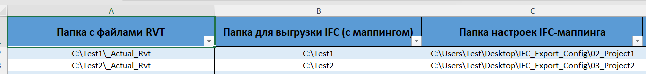
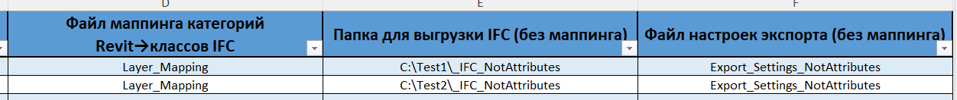
manage.xlsx — лист Path
4. Лист IgnoreList:
- список полных путей к .rvt, которые нужно всегда игнорировать,
даже если они физически лежат в папках из колонки A.
5. history\history.xlsx:
- хранит путь к .rvt и дату модификации на момент прошлого прогона;
- используется как кеш: вместе с реальными IFC на диске решает, нужно ли модель выгружать снова.
history.xlsx — лист History
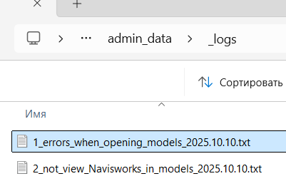
папка _logs

3.7. Требования к моделям Revit (кратко)
Чтобы автоматическая выгрузка не сбоила, по каждой модели нужно:
- Файл:
  - формат только *.rvt;
  - имя без «хвостов» в стиле .ifc.0001.RVT — нормальный формат Project_AR.rvt;
  - версия файла входит в список revit_versions:
    - новые версии выше всех из списка — уходят в лог «неподдерживаемые версии».
- Открытие:
  - модель открывается на машине выгрузки без блокирующих диалогов (ошибки, «восстановить модель», окна плагинов и т.п.);
  - связи (RVT/DWG/IFC) доступны с этой машины по тем же путям.
- 3D-вид:
  - есть не шаблонный View3D с именем export_view3d_name (например, Navisworks);
  - именно на этом виде настроена видимость того, что нужно выгружать.
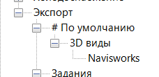
Revit —3D-вид Navisworks

- Параметры:
  - ключевые параметры, которые описаны в Property_Mapping.txt, реально существуют в модели (в шаблонах/семействах/общих параметрах);
  - JSON-конфиг Export_Settings.json получен/обновлён через Revit.

3.8. Первый запуск
Вариант 1 — безопасный dry-run:
- В main.py временно выставить:
- DEBUG = True
- RUN_PYREVIT = False
- Запустить _settings\bat\run_export_ifc.bat.
- Проверить:
  - вывод в консоли;
  - сформированные TaskXXXX.txt и tmp.csv в admin_data;
  - обновлённый history.xlsx.
Revit при этом не запускается, экспорт не выполняется.
Вариант 2 — полный запуск:
- Вернуть:
- RUN_PYREVIT = True
(DEBUG по вкусу).
- Запустить _settings\bat\run_export_ifc.bat.
- Проверить:
  - появились IFC в папках B (и E, если включён nomap-экспорт);
  - обновился history.xlsx;
  - в _logs ничего критического, или наоборот — посмотреть, какие модели упали.

3.9. Запуск по расписанию (Планировщик задач)
Классика:
- Выбрать машину, которая будет единственной для данного admin_data.
- Создать сервисного пользователя с правами:
  - запускать Revit нужных версий;
  - читать/писать в папки моделей, dir_admin_data и dir_export_config.
- В Планировщике задач:
  - создать задачу ExportIFC_AutoExport;
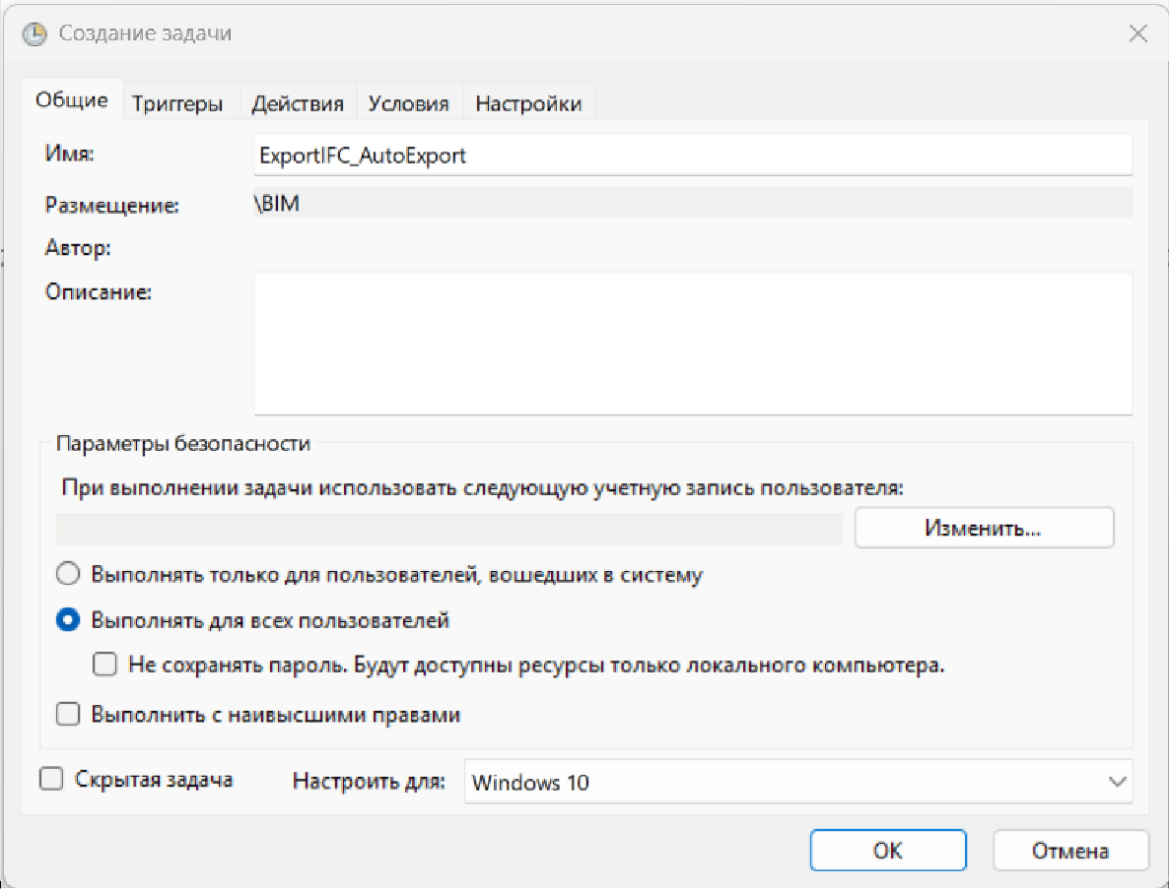
вкладка «Общие»
  - запускать от имени сервисного пользователя;
  - в «Действиях» указать:
    - Программа: полный путь к run_export_ifc.bat;
    - Рабочая папка: корень репозитория.
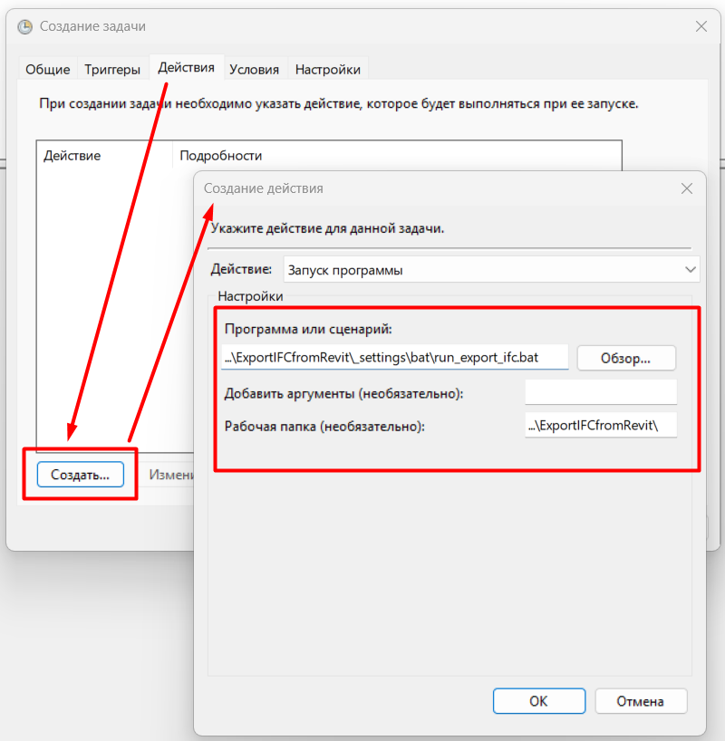
вкладка «Действия»
  - настроить триггеры:
    - например, ежедневно в 00:00;
    - либо каждый час в рабочее время (как сами решите).
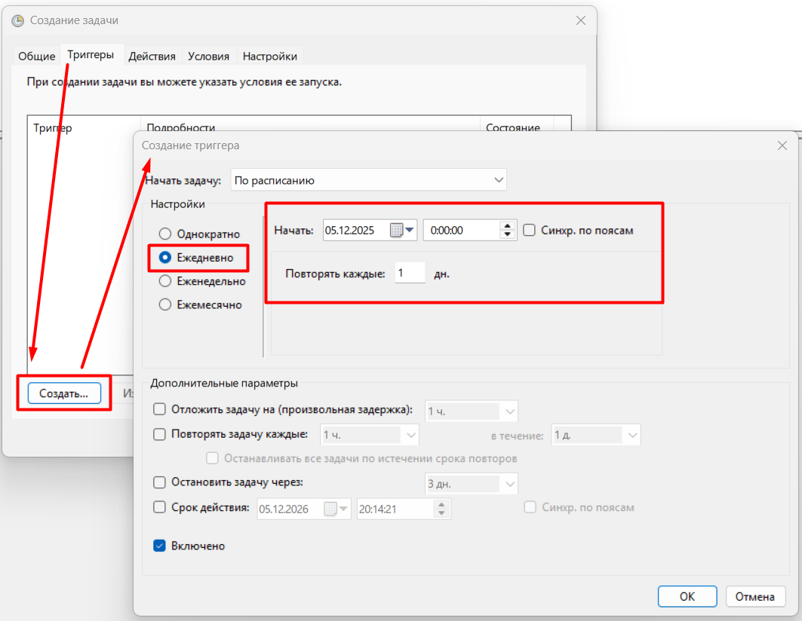
вкладка «Триггеры»

4. Диагностика проблем (очень краткий раздел)
4.1. Если экспорт не стартует вообще
Проверяем по порядку:
- Консоль при запуске run_export_ifc.bat:
  - есть ли Python (py -3), не ругается ли на settings.ini или пути.
- Наличие admin_data\manage.xlsx и history\history.xlsx по тому пути, который указан в settings.ini.
- Есть ли доступы к сетевым папкам (если dir_admin_data и модели на сервере).
4.2. Если часть моделей не выгрузилась
- Убедиться, что путь к папке с моделями есть в колонке A manage.xlsx и файл не в IgnoreList.
- Проверить admin_data\_logs:
  - 3_not_found_versions_*.txt — не удалось определить версию файла;
  - 4_not_supported_versions_*.txt — версия Revit модели не поддерживается;
  - 2_not_view_<ViewName>_in_models_*.txt — нет нужного 3D-вида;
  - 1_errors_when_opening_models_*.txt — модель не открылась;
  - 5_export_errors_*.txt — проблемы на этапе экспорта IFC.
  - 6_mtime_issues_*.txt — проблемы с определением даты модификации файла.
4.3. Если нужно принудительно перевыгрузить модели
Любой из вариантов:
- удалить строки по нужным моделям из history.xlsx — они будут считаться «новыми»;
- руками удалить/переименовать старые IFC в папках B/E — ExportIFC увидит, что актуального IFC нет;
- изменить модель (пересохранить) — её дата станет новее, экспорт подтянется сам.

Для справки про IFC-конфиги:
Сопоставление категорий Revit и классов IFC осуществляется через интерфейс Revit:
- Перейдите в Файл → Экспорт → Параметры → Параметры IFC.
- В этом окне можно редактировать соответствующие параметры.
Подробности редактирования описаны в официальном руководстве:
Руководство по работе с IFC в Autodesk Revit.
После настройки сохраните полученный файл через «Сохранить как…»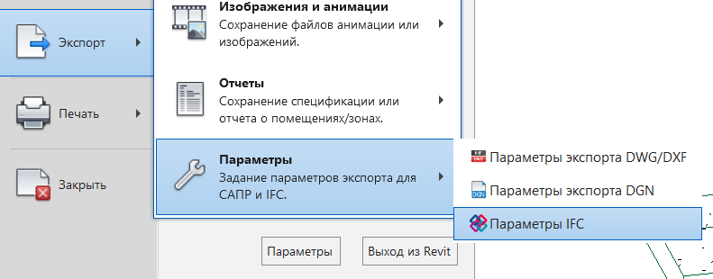
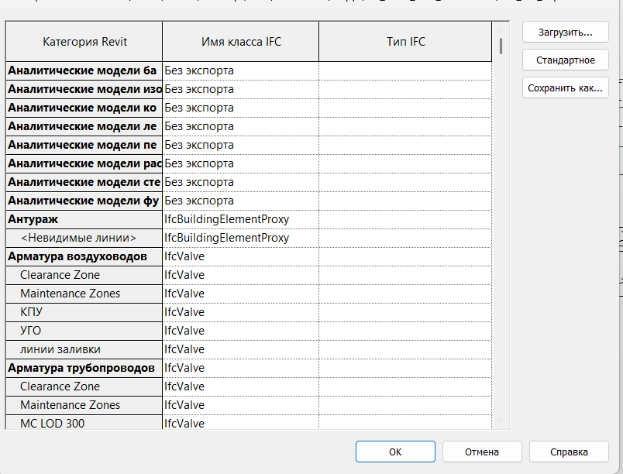
Важно:
По умолчанию файл должен называться как в скрипте — Layer_Mapping.txt.
Получение файла настроек экспорта IFC
- Файл настроек экспорта IFC можно получить следующим образом:
Файл → Экспорт → IFC. Далее «Редактировать набор».
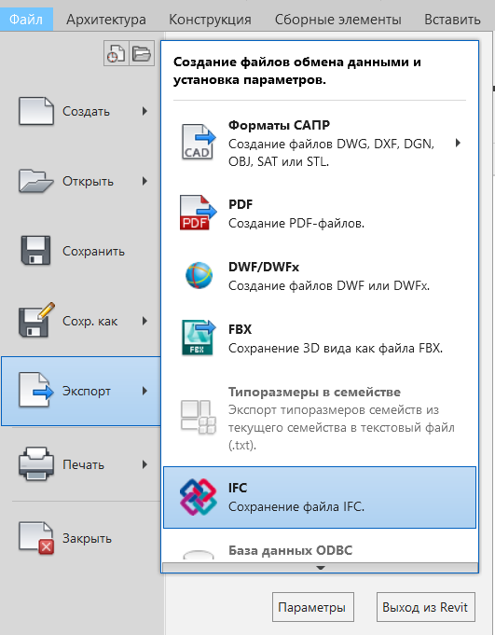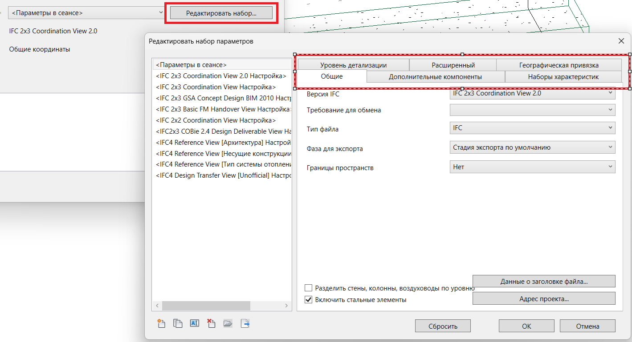
- Для подробной настройки параметров экспорта обратитесь к документу Руководство по работе с IFC в Autodesk Revit или тематическим статьям в интернете.
Важно: при настройке параметров выгрузки укажите соответствующий файл маппирования (по умолчанию Property_Mapping.txt). Для удобства этот файл можно расположить рядом с файлом конфигурации Export_Settings.json.

- Укажите актуальный путь к файлу настроек экспорта (например, ссылка на файл, поставляемый с Revit).
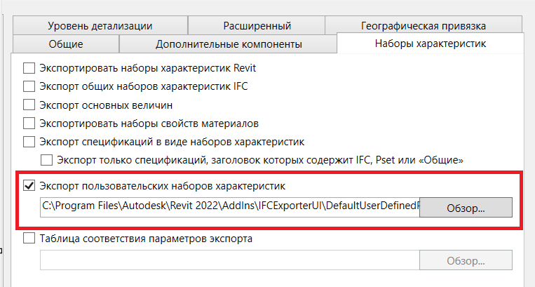
- После настройки сохраните полученный набор параметров через соответствующую иконку. Вы можете файл назовите, как в скрипте — Export_Settings.json.
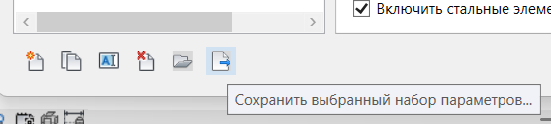

Лайфхак для pyRevit
В плагине pyRevit используется файл pyrevit-hosts.json, который содержит перечень поддерживаемых версий Revit. Все версии, для которых требуется экспорт, должны быть указаны в этом файле. Если версия Revit отсутствует, pyRevit не сможет правильно открыть файл в нужной программе.
Путь до файла pyrevit-hosts.json:
%Путь куда вы установили pyRevit%\pyRevit-Master\bin

Чтобы добавить новую версию:
- Скопируйте блок текста для ближайшей версии, уже присутствующей в файле.
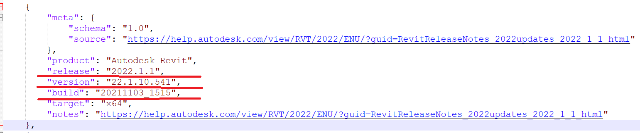
Копируется от фигурной скобки до фигурной скобки.
- Вставьте его в нужное место.
- Замените текст в кавычках на соответствующую информацию, которая может быть взята либо с официального сайта Autodesk, либо из самого Revit (перейдите в Справка > О программе).
Пример для версии Revit (в json файле версия не пишется с (x64)):
